蠶寶寶的一生



班級:404 27
姓名:盧辰昕
蠶寶寶的生態
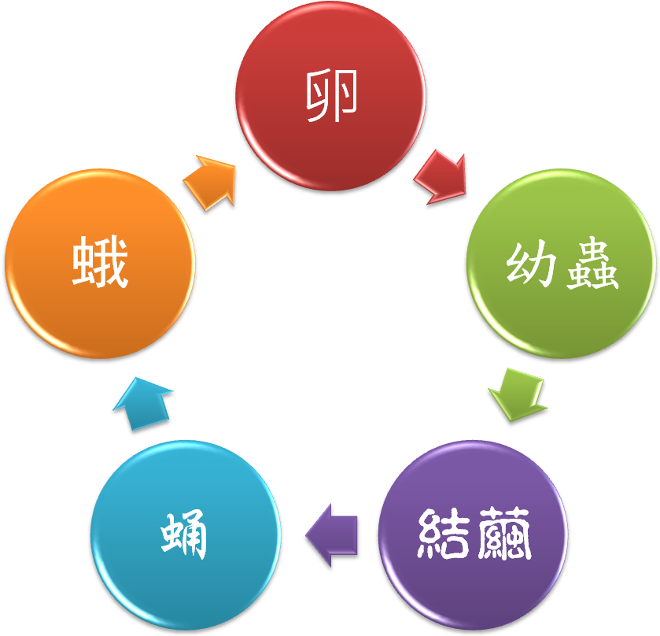
一、蠶卵孵化了(1)
剛生出來的蠶卵是淡黃色的，用放大鏡看起來是扁扁的有點橢圓，用尺量一量長約1.2-1.3毫尺左右，若一直放在常溫下會逐漸變成紫黑色。
二、蠶卵孵化了(2)
剛生出來的蠶卵是黃白色的。放在是溫下蠶卵會變成紫黑色，大約兩個星期左右，即可孵化幼蟲。
- 剛孵化的幼蟲非常小，大約只有３毫尺長，要用放大鏡才看的清楚，頭部和身體都是黑黑的顏色，身體有分節，全身有長毛，叫做蟻蠶。
- 蟻蠶很小，必須吃切碎的桑葉，吃桑葉後身體就變成白色了
四、蠶的吐絲和結繭
- 蛻皮過後,蠶變的不愛吃桑葉，身體也會變短了一些，同時,體色會變黃、呈現透明狀、皮膚緊繃，可能是要開始吐絲結繭了，這時要為牠們準備隔間，以便結繭。
- 蠶喜歡在角落吐絲結繭。
- 發現蠶即將吐絲，最好在飼養箱裡用紙板格成許多方格，讓蠶能在格子裡吐絲。
- 會先在角落固定自己的位子，然後再將自己包起來。
- 繭經過半天後就成型，在過一天，就看不到中間的蠶了。大約兩天整，蠶繭就完成了。
- 蠶的身體構造

- 蠶的身體分為頭、胸、腹三部分，共
十三節構成。頭部有口和六對單眼，
胸部有三對尾端尖突的腳(胸腳)。腹
部有四對圓形肉質的腳(腹腳)及一對腳。腹腳可尾以幫助蠶在桑葉上四處
爬行。

認識蠶繭
蠶繭的形狀是橢圓形的，有的繭比較大，有的繭比較小，有的是白色的，
有的是黃色的.每隻蠶所結的繭都有些
微的差異，上等的繭呈
純白色、繭型端正且繭
質較厚；中等繭帶淡黃
色斑點、繭型不正且略
有捐傷；下等繭色黃不
正、有捐傷、且繭質較
薄。
飼養方法
每天餵三次桑葉，稚蠶喜歡吃嫩桑葉，必須給予切碎(每片10cm)，由於切片的桑葉容易變乾，所以必須立即蓋上飼養箱的蓋子，放在陽光直射不到、而且放在保持一定溫度的地方。由於幼蟲很小，要換桑葉時不要連舊葉一起丟掉，壯蠶只要桑葉不要太老就可以了。餵食桑葉時必須配合蠶的生長時期，更換適合的桑葉，通常稚蠶期要餵食嫩葉，壯蠶期則餵食較綠的老桑葉即可
神奇的蠶絲
在蠶的體內，有兩條彎彎曲曲的絹絲腺，在口部會合成一條。娟絲腺裡面充滿了絲漿和絲膠，所以蠶可以源源不斷地吐絲結繭，直到完成一個緊緊密密的蠶繭為止，而絹絲腺因為不斷的消耗，會變得愈來愈小了。在顯微鏡下仔細觀察蠶絲，就會發現它是由兩條細絲合併而成。蠶寶寶從絹絲腺分泌出液體，這種液體遇到空氣，就會凝結成為一條閃閃發亮的白色蠶絲，然後慢慢地把自己纏繞在裡面，不吃也不動，這就是蠶的蛹期。
吐絲
將五齡蠶移入紙做成的方格中時，最初在方格的周圍吐絲，以固定繭的位置，再將自己包圍起來，開始呈八字形吐絲，絲從口器下的吐絲管吐出。繭經半日後就形成，再經一日左右從繭外看不到內部幼蟲的身軀，約經兩晝夜就完成了。一隻蠶所吐的絲，其長度可達1000至1500公尺。
為什麼要蛻皮
蠶寶寶每隔七天就要眠一次，不吃不喝也不動，經過眠之後，就會開始蛻皮，每蛻皮一次的蠶就多了一齡，要蛻四次皮就到了五齡蠶。到了五齡蠶就不吃東西，準備結繭了。為什麼會蛻皮呢？蠶寶寶的外皮是由幾丁質構成的，無法隨著蠶的長大而變大，所以每一眠就會蛻皮換件新衣，經過四眠之後，蠶寶寶就會進入蛹期了
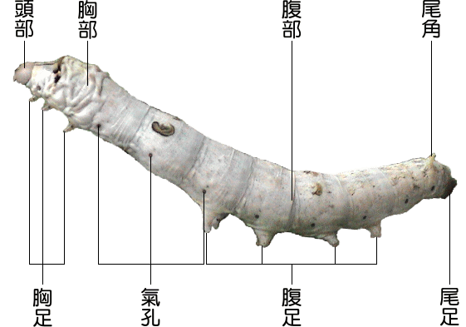

圖片
